寻访，走近身边的英雄
薛家实验小学王倩倩
- 课程背景
六年级是学生的重要过渡期，在这一阶段，他们的世界观、人生观、价值观都处于一个初步形成期，与此同时，处在毕业季的学生，对于目标的制定、追求有一定的自我意识，却缺乏许多意志的支撑，需要更多积极的人或事、正能量来引导他们为目标坚持奋斗。为了让他们更多了解中国革命、国家建设、改革开放、科技创新、文化发展等方面的历史知识，多向英雄模范人物学习，激发少年儿童热爱党、热爱祖国、热爱人民的朴素感情，带领少先队员进行“寻访身边的英雄活动”，在活动中，队员们寻找心目中的英雄，寻找他们身上的闪光点，与典型人物接触、讲述典型故事，并将这样的精神通过汇报形式，感染更多队员，以此激励自己，提升自己的责任与担当意识。
二、课程目标
1.认知目标：通过活动，引导队员学习和践行文明礼仪规范，让队员在潜移默化中接受教育，得到提高。
2.情感目标：在队员参与活动的过程中，体会“英雄”含义，提升责任与担当的内涵。
3.体验目标：通过调查、采访、交流等形式，寻访身边的典型模范，学习典型事例。
三、课程框架
实施步骤 | 课程内容 | 实施方式 | 课时安排
一、我心中的“英雄” | 讨论心目中的英雄是什么样的；找一找身边的英雄人物 | 调查实践、资料查阅、时事关注 | 交流：1课时
二、确定寻访流程 | 确定寻访人物，根据人物的不同制作不同寻访表 | 查找资料  制定表格  调查寻访 | 1课时
三、交流寻访心得 | 根据不同小组合作，交流寻访过程，对“英雄”的概念进行深化 | 汇报呈现  视频资料  现场询问 | 1课时

四、课程实施

阶段一：寻找，身边英雄有哪些？
- 心中的“英雄”
交流：同学们，在你们心中，“英雄”是什么样的呢？
学生讨论
聚焦典型人物：孙悟空、武松、秦始皇、医务人员、战士……
总结：这些人物，或是呈现在历史长河中、或是在我们的经典文学里，又或是在我们的身边。他们的勇敢、魄力、势如破竹，都让我们感慨又钦佩。
- 身边的英雄
- 同学们，其实在我们身边，也有一群人，他们用自己的方式，诠释着英雄的含义，你发现了吗？
- 分组活动：
四人小组为单位，聊一聊身边的英雄形象。
- 交流：
将目光聚焦身边：
- 警察、战士——守卫国家
- 新闻报道的部分人物（救人、奉献等）
- 平凡岗位上默默守护的工作者
4.是的，在我们的交流中，同学们发现，在咱们身边就藏着许多英雄人物，那我们就以分组的形式，请大家用这个阶段确定哪些人物作为自己组的寻访对象，后续进行交流及寻访计划制定。

阶段二：选择，我们寻访的对象
（一）谈话导入
1、教师：同学们，在前一个阶段，我们分组确定寻访对象，现在就请各个小组上来交流，你们决定寻访哪些人物？说一说原因。
（二）分组交流
1.英雄司机：
通过新闻寻找，第一组的同学发现有一位挖土司机，在遇到落水者时及时出手相救。
- 环卫工人：
在小组观察和调查中发现，他们总是早出晚归，而且工作十分勤恳，很多人并没有关注到环卫工的工作辛苦和细致；
- 自己的邻居老爷爷：
邻居老爷爷是抗美援朝的战士，听他讲述了抗战故事，觉得他就是一名英雄，更有很多和他一样在抗战时期做出贡献的英雄人物，需要我们去铭记。
……
- 选择确定
- 在这么多小组的交流中，我们可以选择哪些进行寻访呢？
引导关注：
- 能不能联系上自己要寻访的对象；（可行性）
- 小组是否有相通，进行整合；（整合思维、多样性）
- 制定寻访计划：

寻访身边的英雄计划制定
调查对象
如何联系
寻访问题罗列
小组成员分工 | - 组织联系  - 拍照摄影  - 稿件整合  - 材料整理  ……
3.后期分小组寻访

阶段三：汇报，寻访身边的英雄
活动准备：
- 各小组资料整合；
- 选择主持人。
活动流程：
男：在浩瀚的历史长河中，曾经涌现出多少英雄豪杰，曾经传诵过多少可歌可泣的英雄故事啊！他们的名字永垂青史，他们的事迹至今能鼓舞我们前进。同学们，你们心中的英雄有哪些？
（同学们自由交流）
女：华夏五千年，我们认识了或是名垂青史、或是无名献身的英雄们，在当今社会，也有许多英雄就在我们身边。齐梁故里，古运河旁，延龄土地，人杰辈出。我们班的同学们为了进一步走近英雄、了解英雄，开展了“寻访身边的英雄”活动，为英雄之花寻找花瓣，现在让我们一起去聆听、寻找。
男：战火纷飞的年代，有一群人，他们默默无闻，却为国奉献出了自己最美好的年华。而今，时光匆匆，他们或是离世，或是老去，我们却需要铭记这些英雄。让我们来听一听寻访老兵组的寻访过程：
一、寻访抗战老兵——讲述老兵们的故事
（一封祭祀稿）、（老兵的故事）
一封祭祀稿：
今天我们原陆一师新兵4连的参战老兵聚集在海门烈士陵园，举行铭记先烈清明祭扫活动，缅怀为新中国献身的革命先烈和在中越自卫反击战中牺牲的兄弟王炳生战友，清明祭奠英灵这也是我们中华民族的光荣传统更是我们这些幸存的参战老兵心中的一份牵挂。海门烈士陵园，这座因为长眠着无数英烈和战友而被许多人所熟悉的烈士陵园，也是我们海门人民的一座丰碑，也是我们心中的一片圣地，因为它的庄重和肃穆，因为它的凝重和思念，必将成为每个海门人特别是参战老兵心里的牵挂和怀念。我们今天来到这里，为牺牲的革命先烈敬献一朵鲜花、给将青春和热血奉献给祖国南疆保卫战的王炳生战友点上一束清香，请我们牺牲的战友喝上一口家乡的老酒，献上我们的崇敬和怀念。这里，有着我们永生难忘的战友情义，更有我们对革命先辈的敬仰之心，它不会随着岁月的流逝而消失，反而会更加珍惜。我们曾经沐浴过战火的洗礼，在祖国召唤下奔赴前线，用我们的青春岁月谱写保卫祖国的战歌，战争让我们体验了死亡的残酷，更让我们更加懂得生命的意义，王炳生烈士就是我们的楷模。保卫边疆，守卫老山那是一段不被遗忘的历史，更是一场不会被忘记战争因为你们可以做证，我们也可以做证，青山同样可以为我们做证，我们是老山的战士，保卫祖国我们义无返顾，建设家园我们责无旁贷，在习总书记两山理论的指导下，积极发扬老山精神，一定能为我们家乡的建设，创建最美家园再次唱响我们血染的风采。
革命烈士永垂不朽！
原陆一军一师新兵四连参战老兵
2019年3月24日
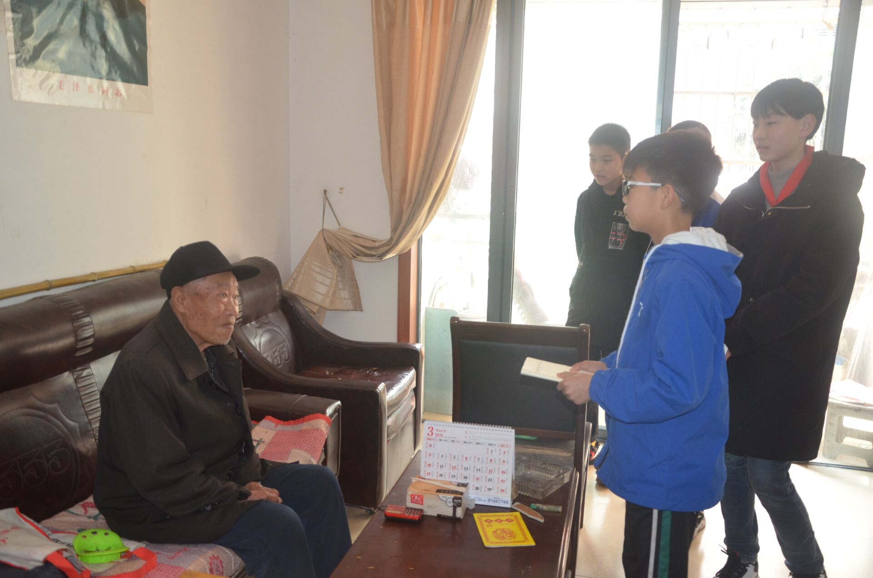
寻访老兵的故事：
在抗美援朝战争中，有一批幸存老兵。有幸的是，新北区薛家镇的童子河社区里，就有不少参加过战争幸存的战士。他们把最好的年华奉献给了国家，经过岁月的洗礼，他们逐渐老去，但铮铮铁骨之风犹存。在社区工作人员的帮助下，我带领队员们走进了寻访第一站——抗战老兵黄根福爷爷的家，聆听他的故事。
黄老已91岁高龄，精神矍铄的他看到队员们的到来很欣喜，队员们在黄老的讲述中慢慢了解久远的抗战故事。听着黄老如数家珍般的介绍当年的战事，描述当年那一段艰苦的抗战岁月，队员们沉默中更有着敬佩。
站在黄老那间小小的屋子里，我感受到了队员们大大的力量，一次寻访、一次讲述，让他们回归了那段抗战岁月，更明白了爱国的定义，不仅仅是在口头中，更是在自己的行动里。
他们，
把最美好的年华奉献给了国家；
他们，
用最热血的年岁维护一片和平；
他们，
值得被永远铭记
爱国精神的英雄一瓣
送给抗战英雄老兵！
女：有一种记忆，刻骨铭心，抗美援朝、保家卫国，那些曾经年轻的面庞虽已老去，却也留存了那一段饱经风霜。
二、新闻发布会——雷锋楷模周院长
男：时光定格了这段战争故事，我们看到了像黄根福爷爷、黄东海爷爷这样的时代英雄。在现代社会，也有这样一群人，他们在别人需要援助时主动帮助，他们也在这个时代中诠释他们的担当！有请下一小队分享他们的寻访故事。
（三院院长救人事迹）视频、介绍、交流
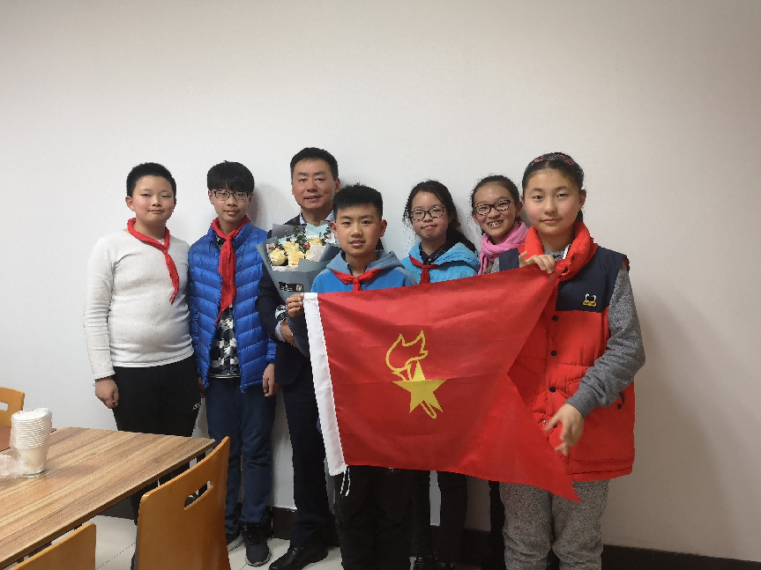
两张照片、一个视频，常州市第三人民医院周民副院长三次路途中救人的事迹，吸引了很多人的关注。在多次寻找联系中，我们终于走进常州三院，采访周院长，走进最美医生，倾听他的故事。
寻访小组在学习了海姆立克急救法、了解护眼爱眼知识后，对周院长进行采访，他们聆听了周院长的救人事迹，并从“为何要选择默默救人、有无考虑过风险、在工作中有无遇到困难”几个问题询问，周院长表示，救死扶伤是医生的职责，在那样的情况下，所有的医生都会做出一样的选择，因为每个人都有对这个社会所担负的责任，应该有担当。也对在场的学生提出希冀，要有责任心，学好知识、掌握本领，这是学生的责任，当然，遇到困难，我们也应该积极面对，充满正能量。
寻访活动结束，队员们都受益匪浅，谦和博学的周院长给他们留下了深刻的印象，我相信他们在这样的活动中收获成长，感受最美医生的最美事迹，爱学习爱生活、有责任有担当、传递微笑与善良。
您说：救死扶伤是我的职责；
您说：多留一秒多一份希望；
您看淡名利
坦然一笑释然所有的赞美
敬业尽责的英雄一瓣
致敬白衣战士周民院长！
女：周院长的举动感染了寻访小组，更感动了我们所有人，救死扶伤，是医生的天职、这是我们责任！这番话在我们耳畔久久回荡。
三、善真星播客——走进英雄企业
男：听完了他们的寻访故事，我们对英雄的定义也有了更多的理解。此刻，让我们把目光投向一个企业——扬子江紫龙药业。请第四小队为我们介绍他们的寻访过程：
（紫龙药业）
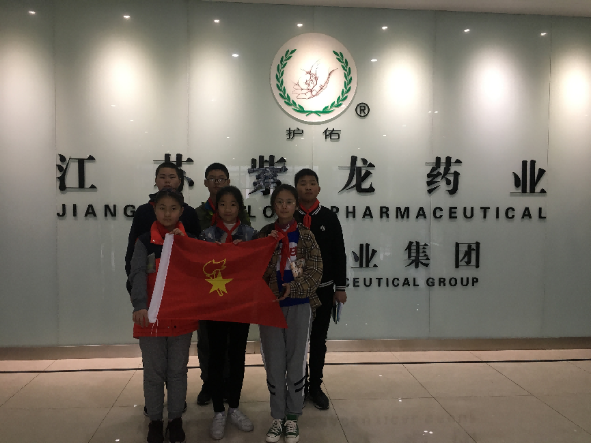
Ppt宣传、情景再现，讲述郭庆伟等小故事——个人到集体的工匠精神精神
在此次寻访中也来到了薛家镇生命产业园中的紫龙药业，这是一个飞速发展的企业，他们为何能够在短短的时间里创造出惊人的成绩？队员们带着疑惑走进了紫龙。
在紫龙总经办陶东峻先生的带领下，队员们开始了此次寻访之旅。他带着我们首先参观了紫龙药业的质量把关处，参观中，队员们发现紫龙药业在质量上十分严格。进入车间，需要进行一系列严格的消毒、隔离措施，严格的背后，我们看到的，是他们对质量的把控，是一丝不苟的工匠传承。更令队员们惊叹的是紫龙长廊中包含的紫龙员工们的故事，为了让公司成本降低，紫龙员工孙海滨带领团队在长廊上方日复一日观察对比，用了整整一年的时间将公司的消耗成本降低两百万，紫龙人都有这种工匠创新精神，看着紫龙药业的英雄榜，队员们久久不能平静。
紫龙的标志是“求索进取 护佑众生“，一个人到一群人，工匠精神的极致发挥，让一个新企业在短短几年内迅速发展。求索进取、护佑众生，扬子江水哺育华夏，扬子江药造福华夏，他们有着工匠精神，同时也有一个企业的社会民族之责。
你们，见过紫龙最美的夕阳
你们，见过紫龙凌晨的月亮
你们用极致的工匠精神
绘一幅企业蓬勃发展的蓝图
工匠创新的英雄一瓣
递给心中的英雄企业——紫龙药业！
女：一个人到一群人，工匠精神的极致发挥，让一个新企业在短短几年内迅速发展。求索进取、护佑众生，扬子江水哺育华夏，扬子江药造福华夏，他们有着工匠精神，同时也有一个企业的社会民族之责。
四、向日葵颁奖台——献给默默奉献的您
男：企业有自己的振兴之责，教师也有教育之责。在我们身边，就有这样一位默默耕耘在教育之田上的优秀教师，他曾获得全国优秀教师称号，今天，让我们跟随小队，走进他，了解他！
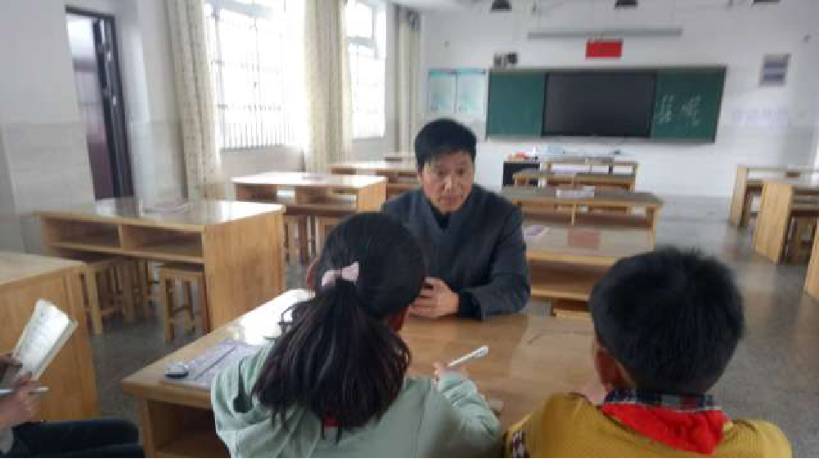
在寻访调查中，我校一位科学老师吸引了队员们的关注，他就是第一批被评为全国优秀教师的黄劳生老师。
在寻访过程中，黄老师热情、亲切地接待了队员们，并讲述了他的成长故事。他帮助过困难的学生、用自己的力量引导学生热爱学习。提到评选全国优秀教师的事迹时，他只是淡淡一笑地告诉队员们，自己当时并没有想到评选不评选的事情，只是觉得，很多事情，只要你愿意去尝试、去学习，等到有一天，你一定会发现这些都是宝贵的财富。他的默默无闻、认真踏实，在第一批全国优秀教师的评选中让他脱颖而出。
队员们在寻访后很感动，他们觉得原来英雄就在我们身边，也许没有那么多的轰轰烈烈的事迹，甘于平凡、努力奋斗，这样的精神也让我们深受启发，值得我们去学习。
有人说，师恩如山，
因为高山巍巍，使人崇敬；
有人说，师恩似海，
因为大海浩瀚，无法估量；
三尺讲台，一生无悔，
事无巨细，但求平凡。
默默奉献的英雄一瓣
献给我们的英雄老师！
（黄老师故事讲述、请黄老师上台与孩子们交流）
献花、颁发聘书
女：是啊，如果我们心中有责任、心中有担当，并且为之努力践行，我们都是时代小英雄！

后续阶段：英雄精神我传承
英雄花瓣收集卡
勇敢
坚持
奉献
努力
……

